АДМИНИСТРАЦИЯ ВЕРХНЕСЕРЕБРЯНСКОГО СЕЛЬСКОГО ПОСЕЛЕНИЯ
МУНИЦИПАЛЬНОГО РАЙОНА «РОВЕНЬСКИЙ РАЙОН»
БЕЛГОРОДСКОЙ ОБЛАСТИ
Село Верхняя Серебрянка

ПОСТАНОВЛЕНИЕ

«30» июня 2021 г. № 17

Об утверждении Инструкции о мерах пожарной безопасности в администрации Верхнесеребрянского сельского поселения

В соответствии с Постановлением Правительства РФ от 16.09.2020г. N 1479 "Об утверждении Правил противопожарного режима в Российской Федерации", администрация Верхнесеребрянского сельского поселения постановляет:
1. Утвердить «Инструкцию о мерах пожарной безопасности в администрации Верхнесеребрянского сельского поселения» (Приложение № 1).
2. Постановление № 41 от 29.12.2017г. «Об утверждении Инструкции о мерах пожарной безопасности в администрации Верхнесеребрянского сельского поселения» признать утратившим силу.
3. Контроль за выполнением настоящего постановления оставляю за собой.

Глава администрации
Верхнесеребрянского сельского поселения Улезько Л.Н.

Приложение № 1
к Постановлению администрации
Верхнесеребрянского сельского поселения
от 30.06.2021г. №17

ИНСТРУКЦИЯ
О МЕРАХ ПОЖАРНОЙ БЕЗОПАСНОСТИ В АДМИНИСТРАЦИИ ВЕРХНЕСЕРЕБРЯНСКОГО СЕЛЬСКОГО ПОСЕЛЕНИЯ

1. Общие положения
- Настоящая инструкция разработана в соответствии с Постановлением Правительства РФ от 16.09.2020г. N 1479 "Об утверждении Правил противопожарного режима в Российской Федерации" (Правила противопожарного режима в Российской Федерации), и устанавливает нормы поведения людей и содержания территорий, зданий, сооружений, помещений администрации Верхнесеребрянского сельского поселения (далее - Администрация) в целях обеспечения пожарной безопасности и является обязательной для исполнения всеми работниками, независимо от их образования, стажа работы в профессии, а также для сезонных работников, командированных в организацию работников, обучающихся, прибывших на производственное обучение или практику.
- Все работники Администрации должны допускаться к работе после прохождения инструктажа и обучения мерам пожарной безопасности. Обучение работников мерам пожарной безопасности осуществляется путем проведения противопожарного инструктажа и прохождения пожарно-технического минимума в соответствии с нормативными документами по пожарной безопасности.
- В целях реализации Приказа МЧС РФ от 12.12.2007 N 645 (ред. от 14 февраля 2020 г. N 89) "Об утверждении Норм пожарной безопасности "Обучение мерам пожарной безопасности работников организаций" инструктажи по пожарной безопасности подразделяются на:
- вводный;
- первичный;
- повторный (не реже 1 раза в год);
- внеплановый;
- целевой.
- Вводный противопожарный инструктаж в организации проводится руководителем или лицом, ответственным за пожарную безопасность, назначенным приказом (распоряжением) руководителя организации.
- Первичный, повторный, внеплановый и целевой противопожарный инструктажи проводит непосредственный руководитель работника.
- О проведении вводного, первичного, повторного, внепланового, целевого противопожарного инструктажей делается запись в журнале учета проведения инструктажей по пожарной безопасности с обязательной подписью инструктируемого и инструктирующего.
1.7 Руководители, специалисты и работники организаций, ответственные за пожарную безопасность, обучаются пожарно-техническому минимуму в объеме знаний требований нормативных правовых актов, регламентирующих пожарную безопасность, в части противопожарного режима, пожарной опасности технологического процесса и производства организации, а также приемов и действий при возникновении пожара в организации, позволяющих выработать практические навыки по предупреждению пожара, спасению жизни, здоровья людей и имущества при пожаре.
- Обучение пожарно-техническому минимуму руководителей, специалистов и работников организаций, не связанных с взрывопожароопасным производством, проводится в течение месяца после приема на работу и с последующей периодичностью не реже одного раза в три года после последнего обучения, а руководителей, специалистов и работников организаций, связанных с взрывопожароопасным производством, один раз в год.
- Лица, виновные в нарушении (невыполнение, ненадлежащее выполнение или уклонение от выполнения) настоящей Инструкции о мерах пожарной безопасности несут уголовную, административную, дисциплинарную или иную ответственность в соответствии с действующим- законодательством РФ.
1.10 Ответственный за пожарную безопасность в здании Администрации – заместитель главы администрации Верхнесеребрянского сельского поселения Котов В.С.
- Обязанности лиц, ответственных за пожарную безопасность в
организации, обязанности работников
  - Руководитель организации обязан:
- соблюдать требования пожарной безопасности, а также выполнять предписания, постановления и иные законные требования должностных лиц пожарной охраны;
- разрабатывать и осуществлять меры по обеспечению пожарной безопасности;
- проводить противопожарную пропаганду, а также обучать своих работников мерам пожарной безопасности;
- содержать в исправном состоянии системы и средства противопожарной защиты, включая первичные средства тушения пожаров, не допускать их использования не по назначению;
- оказывать содействие пожарной охране при тушении пожаров, установлении причин и условий их возникновения и развития, а также при выявлении лиц, виновных в нарушении требований пожарной безопасности и возникновении пожаров;
- предоставлять в установленном порядке при тушении пожаров на территориях предприятий необходимые силы и средства, горюче-смазочные материалы, а также продукты питания и места отдыха для личного состава пожарной охраны, участвующего в выполнении боевых действий по тушению пожаров, и привлеченных к тушению сил;
- обеспечивать доступ должностным лицам пожарной охраны при осуществлении ими служебных обязанностей на территории предприятий;
- предоставлять по требованию должностных лиц Государственной противопожарной службы сведения и документы о состоянии пожарной безопасности на предприятиях, а также о происшедших на их территориях пожарах и их последствиях;
- незамедлительно сообщать в пожарную охрану о возникших пожарах.
  - Работники обязаны:
- соблюдать требования пожарной безопасности, установленные в организации;
- знать и уметь пользоваться первичными средствами пожаротушения;
- выполнять требования пожарной безопасности применимо к своему рабочему месту, обеспечивать ежедневную уборку материалов, оборудования и приспособлений,
- при обнаружении нарушений в работе немедленно уведомлять об этом своего непосредственного руководителя;
- знать контактные номера телефонов для вызова пожарной охраны, до прибытия пожарной охраны принимать посильные меры по спасению людей, имущества;
- оказывать содействие пожарной охране при тушении пожаров,
- уметь пользоваться первичными средствами пожаротушения;
- своевременно проходить инструктажи по пожарной безопасности, а -также обучение по пожарно-техническому минимуму;
- выполнять предписания, постановления и иные законные требования инженера по охране труда и руководителей организации.
- Требования к зданию, помещениям и территории
  - При эксплуатации прилегающей к зданию территории запрещается:
а) использовать противопожарные расстояния между зданиями, сооружениями и строениями для складирования материалов, мусора, травы и иных отходов, оборудования и тары, строительства (размещения) зданий и сооружений, в том числе временных, для разведения костров, приготовления пищи с применением открытого огня (мангалов, жаровен и др.) и сжигания отходов и тары;
б) использовать для стоянки автомобилей площадки для пожарной техники, включая
разворотные, предназначенные для ее установки, в том числе для забора воды, подачи средств тушения, доступа пожарных на объект защиты, а также на крышках колодцев пожарных гидрантов;
в) перекрывать проезды для пожарной техники изделиями и предметами, исключающими или ограничивающими проезд пожарной техники, доступ пожарных в этажи зданий, сооружений либо снижающими размеры проездов, подъездов, установленных требованиями пожарной безопасности;
г) сжигать отходы и тару, разводить костры в местах, находящихся на расстоянии менее 50 метров от зданий (при этом зона очистки от сухой травы, веток, других горючих материалов и сухостойных деревьев вокруг костра должна составлять не менее 2 метров.). После завершения мероприятия или при усилении ветра костер или кострище необходимо залить водой или засыпать песком (землей) до полного прекращения тления углей.
  - Территория должна регулярно очищаться от горючих отходов, мусора, тары и сухой растительности.
  - В здании запрещается:
а) хранить и применять на чердаках легковоспламеняющиеся и горючие жидкости, порох, взрывчатые вещества, пиротехнические изделия, баллоны с горючими газами, товары- в аэрозольной упаковке, отходы любых классов опасности и другие пожаровзрывоопасные вещества и материалы;
б) использовать чердаки и другие технические помещения для организации производственных участков, мастерских, а также для хранения продукции, оборудования, мебели и других предметов;
в) устанавливать глухие решетки на окнах, являющихся аварийными выходами;
г) снимать предусмотренные проектной документацией двери эвакуационных выходов из поэтажных коридоров, холлов, фойе, тамбуров, другие двери, препятствующие распространению опасных факторов пожара на путях эвакуации;
д) размещать мебель, оборудование и другие предметы на путях эвакуации, у дверей эвакуационных выходов;
е) проводить уборку помещений с применением бензина, керосина и других легковоспламеняющихся и горючих жидкостей, а также производить отогревание замерзших труб с применением открытого огня.
  - Транспаранты и баннеры, а также другие рекламные элементы и конструкции, размещаемые на фасадах зданий и сооружений, должны выполняться из негорючих материалов или материалов с показателями пожарной опасности не ниже Г1, В1, Д2, Т2.
  - К окончанию каждой рабочей недели мусор и другие горючие отходы должны удаляться за пределы здания в специально отведённое место (мусорные контейнеры).
  - Курение в здании запрещено!
  - Все пожароопасные (огневые) работы в здании и на прилегающей территории должны осуществляться только после получения наряда-допуска на выполнение таких работ и в строгом соответствии с требованиями пожарной безопасности.
  - В местах установки приемно-контрольных приборов пожарных должна размещаться информация с перечнем помещений, защищаемых установками противопожарной защиты, с указанием линии связи пожарной сигнализации. Для безадресных систем пожарной сигнализации указывается группа контролируемых помещений.
  - Запрещается:
а) эксплуатировать электропровода и кабели с видимыми нарушениями изоляции;
б) пользоваться розетками, рубильниками, другими электроустановочными изделиями с повреждениями;
в) эксплуатировать светильники со снятыми колпаками (рассеивателями), предусмотренными конструкцией, а также обертывать электролампы и светильники (с лампами накаливания) бумагой, тканью и другими горючими материалами;
г) пользоваться электрическими утюгами, электрическими плитками, электрическими чайниками и другими электронагревательными приборами, не имеющими устройств тепловой защиты, а также при отсутствии или неисправности терморегуляторов, предусмотренных их конструкцией;
д) использовать нестандартные (самодельные) электрические электронагревательные приборы и удлинители для питания электроприборов, а также использовать некалиброванные плавкие вставки или другие самодельные аппараты защиты от перегрузки и короткого замыкания;
е) размещать (складировать) в электрощитовых, а также ближе 1 метра от электрощитов, электродвигателей и пусковой аппаратуры горючие, легковоспламеняющиеся вещества и материалы;
ж) при проведении аварийных и других строительно-монтажных и реставрационных работ, а также при включении электроподогрева автотранспорта использовать временную электропроводку, включая удлинители, сетевые фильтры, не предназначенные по своим характеристикам для питания применяемых электроприборов;
з) прокладывать электрическую проводку по горючему основанию либо наносить (наклеивать) горючие материалы на электрическую проводку;
и) оставлять без присмотра включенными, в электрическую сеть электронагревательные приборы, а также другие бытовые электроприборы, в том числе находящиеся в режиме ожидания, за исключением электроприборов, которые могут и (или) должны находиться в круглосуточном режиме работы в соответствии с технической документацией изготовителя.
- Требования к эксплуатации эвакуационных путей

и эвакуационных выходов
  - Запоры на дверях эвакуационных выходов должны обеспечивать возможность их свободного открывания изнутри без ключа.
  - При эксплуатации эвакуационных путей, эвакуационных и аварийных выходов запрещается:
а) устраивать на путях эвакуации пороги (за исключением порогов в дверных проемах), устанавливать раздвижные и подъемно-опускные двери и ворота без возможности вручную открыть их изнутри и заблокировать в открытом состоянии, вращающиеся двери и турникеты, а также другие устройства, препятствующие свободной эвакуации людей, при отсутствии иных (дублирующих) путей эвакуации либо при отсутствии технических решений, позволяющих вручную открыть и заблокировать в открытом состоянии указанные устройства. Допускается в дополнение к ручному способу применение автоматического или дистанционного способа открывания и блокирования устройств;
б) размещать (устанавливать) на путях эвакуации и эвакуационных выходах (в том числе в проходах, коридорах, тамбурах, в дверных проемах, на эвакуационных люках) различные изделия, оборудование, отходы, мусор и другие предметы, препятствующие безопасной эвакуации, а также блокировать двери эвакуационных выходов;
в) устраивать в тамбурах выходов из зданий сушилки и вешалки для одежды, гардеробы, а также хранить (в том числе временно) инвентарь и материалы;
г) фиксировать самозакрывающиеся двери коридоров, холлов и тамбуров в открытом положении (если для этих целей не используются устройства, автоматически срабатывающие при пожаре), а также снимать их;
д) изменять направление открывания дверей, за исключением дверей, открывание которых не нормируется или к которым предъявляются иные требования.
Двери чердачных помещений, в которых по условиям технологии не предусмотрено постоянное пребывание людей, закрываются на замок. На дверях указанных помещений размещается информация о месте хранения ключей.
- Порядок осмотра и закрытия помещений по окончании работы
  - После окончания работы все помещения в том числе административные помещения и склады проверяют внешним визуальным осмотром.
  - В случае обнаружения работником неисправностей необходимо доложить о случившемся непосредственному руководителю.
  - Закрывать помещение в случае обнаружения каких-либо неисправностей, которые могут повлечь за собой возгорание или травмирование работников, категорически запрещено.
  - Запрещается оставлять по окончании рабочего времени необесточенными электроустановки и бытовые электроприборы в помещениях, в которых отсутствует дежурный персонал, за исключением дежурного освещения, систем противопожарной защиты, а также других электроустановок и электротехнических приборов, если это обусловлено их функциональным назначением и (или) предусмотрено требованиями инструкции по эксплуатации.
- Расположение мест для курения, применения открытого огня,
проезда транспорта
  - На территории, в зданиях, сооружениях и помещениях запрещается курить в неустановленных местах и пользоваться открытым огнем.
  - Руководитель организации обеспечивает выполнение на объекте требований,
предусмотренных статьей 12 Федерального закона от 23.02.2013 N 15-ФЗ "Об охране здоровья граждан от воздействия окружающего табачного дыма и последствий потребления табака".
  - Максимальная скорость движения транспортных средств по территории не должна превышать 10 км/ч.
  - Запрещается использовать в качестве стоянки автотранспорта противопожарные разрывы между зданиями и сооружениями.
- Порядок использования первичных средств пожаротушения
  - Каждый огнетушитель, установленный на объекте защиты, должен иметь порядковый номер, нанесенный на корпус огнетушителя, дату зарядки (перезарядки), а запускающее или запорно-пусковое устройство должно быть опломбировано.
  - Каждый огнетушитель, отправленный с объекта защиты на перезарядку, заменяется заряженным огнетушителем, соответствующим минимальному рангу тушения модельного очага пожара огнетушителя, отправленного на перезарядку.
  - Огнетушители, размещенные в коридорах, проходах, не должны препятствовать безопасной эвакуации людей. Огнетушители следует располагать на видных местах вблизи от выходов из помещений на высоте не более 1,5 метра до верха корпуса огнетушителя либо в специальных подставках из негорючих материалов, исключающих падение или опрокидывание.
  - Порошковые огнетушители.
Порошковые огнетушители предназначены в качестве первичного средства тушения пожаров классов А (пожары твердых горючих веществ и материалов), В (пожары горючих жидкостей или плавящихся твердых веществ и материалов), С (пожары газов) и Е (пожары горючих веществ и материалов электроустановок, находящихся под напряжением).
После удаления пломбы, чеки и нажатия кистью руки на ручку запорно-пускового устройства открывается клапан и огнетушащее вещество, находящееся в огнетушителе под избыточным давлением, через гибкий шланг (распылитель) подается на очаг пожара. Для прекращения подачи огнетушащего вещества, ручку запорно-пускового устройства следует вернуть в исходное положение.
Тушение очагов пожара порошковым огнетушителем на открытых площадках необходимо производить с наветренной стороны. При тушении струю огнетушащего вещества направляют в основание пламени, при этом перемещают огнетушитель таким образом, чтобы обеспечивалось покрытие порошком всей горящей поверхности и создавалась наибольшая концентрация порошка в зоне горения. Тушение электроустановок под напряжением, до 1000В производить с расстояния не менее 1 м от сопла распылителя огнетушителей до токоведущих частей.
- Действия работников здания при возникновении пожара
  - Каждый работник при обнаружении пожара или признаков горения в здании, помещении (задымление, запах гари и др.) должен:
- привести в действие систему оповещения людей о пожаре посредством ручного пожарного извещателя;
- немедленно сообщить об этом по телефону в пожарную охрану с указанием наименования объекта защиты, адреса места его расположения, места возникновения пожара, а также фамилии сообщающего информацию. Телефоны для вызова пожарной охраны: 01 (со стационарного телефона) или 101, 112 (с мобильного телефона).
- принять меры по эвакуации людей, а при условии отсутствия угрозы жизни и здоровью людей меры по тушению пожара в начальной стадии.
  - Должностные лица, прибывшие к месту пожара (находящиеся на месте пожара),
обязаны:
- сообщить о возникновении пожара в пожарную охрану и поставить в известность вышестоящее руководство
- организовать спасание людей с использованием для этого имеющихся сил и средств
- обеспечить включение автоматической системы противопожарной защиты (системы оповещения людей о пожаре)
- при необходимости выполнить (организовать) отключение электроэнергии (за исключением систем противопожарной защиты), остановку работы систем вентиляции, а также выполнить другие необходимые мероприятия, способствующие предотвращению развития пожара и задымления помещений здания
- прекратить все работы в здании, кроме работ, связанных с мероприятиями по ликвидации пожара
- удалить за пределы опасной зоны всех работников, не участвовавших в тушении пожара и собрать данные об эвакуировавшихся людях
- оказание первой помощи пострадавшим выполняется (организуется)
- осуществить общее руководство по тушению пожара (с учетом специфических особенностей объекта) до прибытия подразделения пожарной охраны
- обеспечить соблюдение требований безопасности работниками, принимающими участие в тушении пожара
- одновременно с тушением пожара организовать эвакуацию и защиту материальных ценностей
- организовать встречу подразделений пожарной охраны и оказать помощь в выборе кратчайшего пути для подъезда к очагу пожара.
- сообщение подразделениям пожарной охраны, привлекаемым для тушения пожаров и проведения связанных с ними первоочередных аварийно-спасательных работ, сведений, необходимых для обеспечения безопасности личного состава, о перерабатываемых или хранящихся на объекте опасных (взрывоопасных), взрывчатых, сильнодействующих ядовитых веществах
- по прибытии пожарного подразделения информирование руководителя тушения пожара о конструктивных и технологических особенностях объекта, прилегающих строений и сооружений, о количестве и пожароопасных свойствах хранимых и применяемых на объекте веществ, материалов, изделий и сообщение других сведений, необходимых для успешной ликвидации пожара
- организацию привлечения сил и средств объекта к осуществлению мероприятий, связанных с ликвидацией пожара и предупреждением его развития
- Проведение эвакуации людей в случае пожара
  - Ответственные за эвакуацию людей должны принять меры по эвакуации людей в зоне своей ответственности:
- при непосредственном обнаружении пожара;
- при получении информации о возникновении пожара;
- при срабатывании системы оповещения людей о пожаре.
  - В случае возникновения пожара ответственные за эвакуацию людей в случае пожара должны:
- при непосредственном обнаружении пожара оповестить о пожаре по тел: 01 (со стационарного телефона) или 101, 112 (с мобильного телефона),
- громким голосом оповестить людей, находящихся на этаже (входящим в зону их ответственности), о случившемся (по возможности обойдя максимальное количество помещений, расположенных на этаже);
- организовать процесс эвакуации (т.е. движения людей в сторону выхода из здания) в соответствии с наиболее безопасным маршрутом, предусмотренным планом эвакуации людей при пожаре, а также исходя из информации о месте возникновения пожара;
- сообщить людям, находящимся в зоне ответственности, о местах нахождения средств индивидуальной защиты органов дыхания и зрения (если таковые имеются на объекте!). В случае задымления или затруднения дыхания от токсичных продуктов горения дать команду на применение данных средств;
- в процессе эвакуации сохранять спокойствие, помогать эвакуирующимся людям, нуждающимся в помощи, обращая особое внимание на людей с ограниченными возможностями передвижения, детей, пожилых людей;
- после проведения эвакуации сообщить об эвакуируемых людях старшему должностному лицу объекта (и/или руководителю тушения пожара), особо обратив внимание на места, где возможно остались люди (если такая информация имеется).
  - В случае возникновения пожара при эвакуации из здания весь персонал обязан:
- выполнять команды ответственных за эвакуацию людей с этажа, на котором расположено их рабочее место, а также старших должностных лиц объекта и (или) работников пожарной охраны;
- покинуть здание в соответствии с планом эвакуации людей при пожаре, по ходу эвакуации помогая людям, не знакомым с планировкой здания, найти ближайший эвакуационный выход;
- в случае задымления или затруднения дыхания от токсичных продуктов горения
применять средства индивидуальной защиты органов дыхания и зрения (если таковые имеются на объекте!).
- Допустимое (предельное) количество людей, которые могут
одновременно находиться на объекте защиты
  - Согласно технической документации одновременно на объекте может находиться 20 человек.
  - Не допускается в помещениях с одним эвакуационным выходом одновременное пребывание более 50 человек.
- Лица, ответственные за обеспечение пожарной безопасности, в том
числе за:
  - сообщение о возникновении пожара в пожарную охрану и оповещение (информирование) руководства, дежурных и аварийных служб объекта защиты- Котов В.С.
  - организацию спасения людей с использованием для этого имеющихся сил и технических средств - Котов В.С.
  - проверку включения автоматических систем противопожарной защиты (систем оповещения людей о пожаре, пожаротушения, противодымной защиты)- Котов В.С.
  - отключение при необходимости электроэнергии (за исключением систем противопожарной защиты)- Котов В.С.
  - удаление за пределы опасной зоны всех работников, не задействованных в тушении пожара - Котов В.С.
  - осуществление общего руководства тушением пожара (с учетом специфических особенностей объекта защиты) до прибытия подразделения пожарной охраны – Улезько Л.Н.
  - обеспечение соблюдения требований безопасности работниками, принимающими участие в тушении пожара - Улезько Л.Н.
  - организацию одновременно с тушением пожара эвакуации и защиты материальных ценностей - Улезько Л.Н.
  - встречу подразделений пожарной охраны и оказание помощи в выборе кратчайшего пути для подъезда к очагу пожара - Улезько Л.Н.
  - по прибытии подразделения пожарной охраны информирование руководителя тушения пожара о конструктивных и технологических особенностях объекта защиты, прилегающих строений и сооружений, о количестве и пожароопасных свойствах хранимых и применяемых на объекте защиты веществ, материалов, изделий и сообщение других сведений, необходимых для успешной ликвидации пожара - Улезько Л.Н.

Заместитель главы администрации
Верхнесеребрянского сельского поселения Котов В.С.
Приложение 1

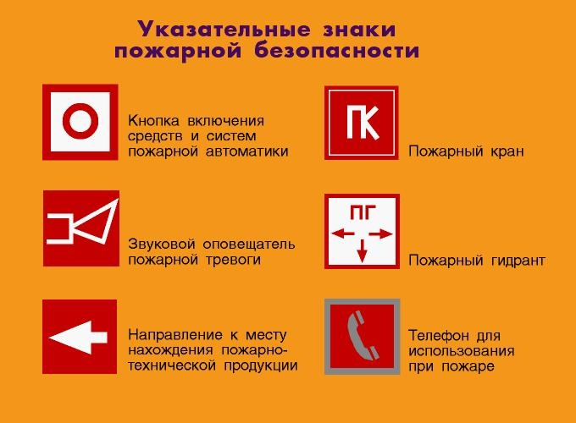
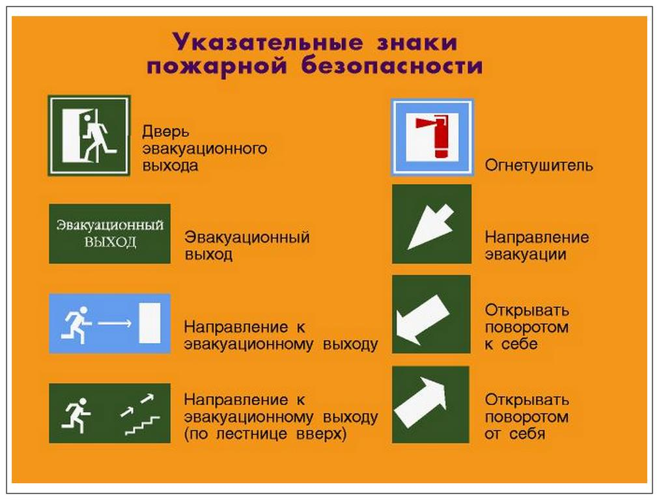

Приложение 2

Приведение в действие ручного углекислотного огнетушителя

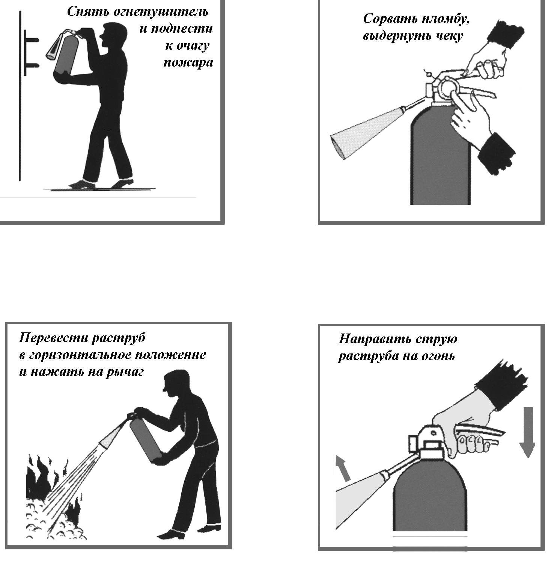

Приложение 3
